VEILLE & RAPPORT DE CADRAGE
PAVOIS
Détection optique passive et distribuée
d'objets volants à basse altitude
Projection Avancée de Voxels pour l'Observation et l'Identification de Signatures
Rapport individuel de cadrage
Auteur : Jean Cazals de Fabel | Groupe : 11
Équipe projet : Jean Cazals de Fabel, Achraf Aberwag et Tanel Oubadia
Mohamed Amine Dridi et Mélissa Hanouti | 31 juillet 2026

Sommaire
STRUCTURE DU RAPPORT
01 Contexte et problématique 4
1.1 Énoncé court du problème 4
1.2 Énoncé court de la solution 4
1.3 Origine et périmètre 4
1.4 Hypothèses structurantes 4
1.5 Pourquoi maintenant ? 4
02 Analyse du marché et dispositif de veille 5
2.1 État du marché 5
2.2 État de l'art technologique 5
2.3 Innovations et apports hiérarchisés 6
2.4 Benchmark concurrentiel 6
2.5 TAM, SAM et SOM 7
2.6 Dispositif de veille 7
2.7 Qualification de la fiabilité 7
2.8 Autocritique de la veille 8
03 Analyse approfondie de la problématique 9
3.1 Parties prenantes 9
3.2 Douleur principale 9
3.3 Persona prioritaire 9
3.4 Typologie des utilisateurs 9
3.5 Use case principal 10
3.6 Recherche utilisateur : hypothèses à valider 10
3.7 Priorisation des besoins 11
3.8 Contraintes juridiques et éthiques 11
04 Proposition de solution 12
4.1 Proposition de valeur 12
4.2 Exigences et fonctionnalités 12
4.3 Critères d'acceptation complémentaires 12
4.4 Forces et faiblesses 12
4.5 Expérience opérateur 13
05 Architecture technique et normes 13
5.1 Nœuds terrain 13
5.2 Traitement edge 14
5.3 Backend et temps réel 14
5.4 Déploiement 14
5.5 Modèle de données cible 15
5.6 Alternatives et décisions 15
5.7 Normes de programmation et qualité 15

Sommaire - suite
SECTIONS 6 À 10 ET ANNEXES
06 Vision, objectifs SMART et KPI 17
6.1 Vision 17
6.2 Objectifs SMART 17
6.3 KPI par partie prenante 17
07 Ressources, rôles, planning et chiffrage 18
7.1 Équipe projet 18
7.2 Matrice RACI simplifiée 18
7.3 Planning 18
7.4 Budget prototype 19
7.5 Simulation d'une équipe start-up 19
7.6 Modèle économique 19
08 Gestion de projet et communication 20
8.1 Méthode Kanban 20
8.2 Guide d'accueil d'un nouveau membre 22
8.3 Rituels et reporting 22
8.4 Plan de communication 23
8.5 Escalade et décision 23
09 Preuve de concept, déploiement et risques 23
9.1 Ce qui fonctionne aujourd'hui 23
9.2 Ce qui reste à démontrer 23
9.3 Protocole de validation d'octobre 24
9.4 SLA cible 24
9.5 Risques opérationnels 25
10 Conclusion 25
A Annexe A - Guide d'entretien utilisateur 27
B Annexe B - Matrice de résultats terrain 27
C Annexe C - Sources 27

1. Contexte et problématique

1.1 Énoncé court du problème
Problème Les collectivités et exploitants de petits sites sensibles ne disposent pas toujours d'une solution abordable et rapidement déployable pour détecter et suivre les drones ou aéronefs légers à basse altitude, notamment lors d'événements temporaires.

1.2 Énoncé court de la solution
Solution PAVOIS transforme un réseau de caméras standards synchronisées en capteur aérien passif : la vision par ordinateur détecte le mouvement, plusieurs points de vue permettent la localisation, et une interface temps réel fournit une piste et une alerte à l'opérateur.

1.3 Origine et périmètre
Le projet a démarré environ trois mois avant cette rédaction. Son point de départ est un constat d'accessibilité : les briques de calcul embarqué, les caméras CSI et les frameworks de vision sont devenus suffisamment abordables pour explorer une détection distribuée avec du matériel standard. Le projet ne prétend pas égaler immédiatement les systèmes militaires intégrés. Il cherche à vérifier si une couche optique plus légère peut compléter une surveillance humaine ou un dispositif de sûreté existant.
Le MVP se concentre sur des cibles visibles - drones et avions - dans un ciel dégagé ou faiblement encombré. La neutralisation, le brouillage, la détection nocturne garantie, la certification tous temps et l'intégration à un système militaire de commandement restent hors périmètre. Ces extensions ne deviennent pertinentes qu'après validation du cœur optique.

1.4 Hypothèses structurantes
- Une cible occupe suffisamment de pixels pour être distinguée du bruit de capteur.
- Au moins deux caméras observent la cible au même instant ; trois caméras améliorent la redondance.
- Les positions, orientations et paramètres intrinsèques des caméras sont connus avec une erreur maîtrisée.
- L'opérateur humain conserve la décision : l'alerte PAVOIS est une aide, pas une preuve automatique d'intention hostile.
- La connexion réseau peut être intermittente ; le traitement critique doit donc rester au plus près des capteurs.

1.5 Pourquoi maintenant ?
La Commission européenne a présenté en février 2026 un plan d'action consacré à la sécurité des drones et aux capacités contre-drones. Il met notamment l'accent sur la préparation, l'amélioration des capacités de détection et la protection des infrastructures critiques et des espaces publics [12]. En France, la posture Vigipirate été-automne 2026 mentionne explicitement la lutte contre la menace drone et la sécurité des zones d'affluence et bâtiments publics [13]. Ce contexte renforce l'intérêt d'une brique de détection civile accessible, sans pour autant valider à lui seul le marché de PAVOIS.

2. Analyse du marché et dispositif de veille

2.1 État du marché
Le marché Counter-UAS progresse rapidement, mais ses chiffres varient fortement selon que les études incluent uniquement la détection ou aussi l'identification, le brouillage et la neutralisation. MarketsandMarkets estime le marché anti-drone mondial à 4,48 milliards de dollars en 2025 et 14,51 milliards en 2030 [3]. Fortune Business Insights estime pour sa part le seul marché de la détection de drones à 1,78 milliard de dollars en 2025, puis 6,12 milliards en 2034 [4]. L'écart entre ces valeurs impose de ne pas confondre marché complet et segment adressé.
La Commission européenne accompagne parallèlement le développement d'un marché civil du drone et du cadre U-space [1]. L'identification directe à distance est devenue une brique réglementaire importante [2], mais elle ne couvre pas tous les cas : drones anciens, fabrication artisanale, cible non coopérative ou aéronef léger. Une détection optique indépendante des émissions radio garde donc une utilité complémentaire.

2.2 État de l'art technologique
Technologie | Forces | Limites | Place de PAVOIS
Radar | Portée, distance directe, suivi multi-cibles, jour/nuit | Coût, émission active, installation et filtrage du clutter | Complément ; PAVOIS ne vise pas le radar haut de gamme
Radiofréquence | Passive, identification possible du protocole et du pilote | Échec sur cible autonome ou RF silencieuse ; dépend des signatures | Optique indépendante du lien de commande
EO/IR thermique | Vérification visuelle, nuit selon capteur | Prix, météo, compromis champ/portée | Extension future ou capteur de confirmation
Acoustique | Passive, parfois utile hors ligne de vue | Bruit ambiant, portée et base de signatures | Capteur secondaire possible
Vision standard | Passive, faible coût, images interprétables | Météo, lumière, occultation, faux positifs | Cœur initial de PAVOIS
Remote ID | Identification coopérative normalisée | Ne détecte pas les cibles non conformes ou non coopératives | Source complémentaire, non substitut

Les offres industrielles confirment la logique multi-capteurs. Dedrone combine RF, caméras PTZ, radar et effecteurs [5]. DroneShield propose une plateforme C2 fusionnant RF, radar et optique [6]. Echodyne se différencie par le radar haute fidélité [7], tandis que Sentrycs s'appuie sur l'analyse et la manipulation de protocoles RF [8]. PAVOIS ne cherche donc pas à affirmer qu'une caméra remplace ces systèmes : il explore une brique optique distribuée plus accessible.
Les solutions EagleSHIELD de Thales, CERBAIR et le radar IRIS de Robin Radar illustrent d'autres niveaux de maturité et de spécialisation [16][17][18]. Elles servent de références de comparaison, mais ne sont pas des concurrents directs sur le coût et la simplicité d'un POC optique pédagogique.

2.3 Innovations et apports hiérarchisés
Priorité | Innovation | Apport potentiel | Décision
1 | Fusion multi-capteurs et interfaces ouvertes | Ajouter plus tard radar, RF ou thermique sans remplacer le cœur | Prévoir un modèle d'observation commun
2 | Traitement edge | Réduire bande passante, latence et exposition des images | Conserver la détection locale déjà engagée
3 | Triangulation probabiliste | Associer incertitude et score de confiance à chaque position | Après validation de la triangulation analytique
4 | Remote ID | Séparer trafic coopératif et cible non coopérative | Connecteur futur, sans en faire une dépendance
5 | Faible lumière | Étendre éventuellement la couverture nocturne | Option future après preuve du MVP visible
6 | Cartographie 3D / jumeau numérique | Améliorer l'interprétation et la planification des nœuds | Étudier CesiumJS [19] après stabilisation d'Angular/Leaflet

2.4 Benchmark concurrentiel
Acteur | Positionnement | Force principale | Ouverture pour PAVOIS
Dedrone | Plateforme multi-capteurs | Couverture fonctionnelle et fusion | Complexité et coût d'un système complet
DroneShield | C2, RF, radar, optique | Interopérabilité et réponse | Segment institutionnel à budget élevé
Echodyne | Radars Counter-UAS | Précision et suivi | Infrastructure spécialisée et émission active
Sentrycs | Cyber over RF | Détection/identification passive des liens | Limite sur cibles sans protocole exploitable
Thales / CERBAIR | Systèmes institutionnels et lutte anti-drone | Robustesse, intégration et expertise RF | Positionnement haut de gamme et spécialisé
Robin Radar IRIS | Radar 3D Counter-UAS | Couverture 3D et classification | Capteur actif, spécialisé et nettement plus coûteux
VMS | Axis, Genetec, Milestone, BriefCam | Infrastructure vidéo souvent déjà présente | Souvent centrée sur la 2D ; intégration possible de PAVOIS
Surveillance humaine | Opérateur + caméras | Coût marginal faible si infrastructure existante | Fatigue, couverture et absence de 3D automatisée
PAVOIS | Optique distribuée low-cost | Passif, modulaire, edge, composants standards | Performance terrain et industrialisation à démontrer

2.5 TAM, SAM et SOM
Le TAM correspond au marché mondial de la détection de drones, estimé par une source secondaire à 1,78 milliard de dollars en 2025 [4]. Le SAM n'est pas l'ensemble de ce montant : PAVOIS vise d'abord les besoins européens de courte portée, les petits sites, les collectivités et les événements où une couche optique est pertinente. Faute de données segmentées publiques suffisamment robustes, une hypothèse de travail prudente de 5 % du TAM donne un ordre de grandeur d'environ 89 millions de dollars. Cette hypothèse doit être validée par une étude primaire.
Le SOM est construit par le bas plutôt que comme un pourcentage arbitraire : 20 à 40 premiers clients ou pilotes sur cinq ans, pour un revenu moyen initial de 30 000 à 60 000 euros par client incluant matériel, déploiement et logiciel, représenteraient 0,6 à 2,4 millions d'euros de chiffre d'affaires cumulé. Il s'agit d'un scénario, pas d'une prévision commerciale acquise.

2.6 Dispositif de veille
Dimension | Dispositif retenu
Objectifs | Suivre innovations de détection, réglementation, concurrence, composants et besoins des collectivités
Sources primaires | Commission européenne, EASA, CNIL, documentation fabricants, dépôts techniques officiels
Sources secondaires | Études de marché, presse spécialisée, publications scientifiques et retours de salons
Outils | Jira pour qualifier une information en action ; GitHub pour tracer les décisions techniques ; flux RSS/alertes ; Zotero recommandé pour la bibliographie
Fréquence | Revue mensuelle courte ; synthèse trimestrielle ; veille déclenchée avant toute décision réglementaire ou capteur
Traitement | Collecter, dater, vérifier par une deuxième source, évaluer l'impact, créer un ticket ou archiver
Responsable | Rôle produit/veille proposé à Mélissa, avec validation technique par le responsable du domaine concerné

2.7 Qualification de la fiabilité
Niveau | Sources | Usage dans PAVOIS
A - primaire | Textes officiels, normes, documentation constructeur, dépôt officiel | Faits techniques, droit, exigences et décisions structurantes
B - secondaire reconnue | Rapports d'organismes, presse spécialisée sourcée, études documentées | Contexte, tendances et ordres de grandeur à recouper
C - commerciale | Pages marketing des fournisseurs et cabinets d'étude | Fonctionnalités annoncées ; validation indépendante requise
D - signal faible | Forums, réseaux sociaux et contenus non signés | Piste de recherche uniquement ; jamais preuve unique

Une affirmation structurante doit idéalement être confirmée par une source primaire et une source indépendante. Les chiffres de marché restent des ordres de grandeur lorsque les périmètres diffèrent entre détection, identification et neutralisation.

2.8 Autocritique de la veille
La veille actuelle repose surtout sur des documents publics et des analyses de l'équipe. Elle souffre de trois biais : forte présence de sources commerciales, absence d'entretiens utilisateurs et difficulté à comparer des chiffres dont les périmètres diffèrent. Pour la rendre pérenne, chaque source devra être datée, classée par niveau de fiabilité et reliée à une décision. Les données marché devront être recoupées, et les hypothèses commerciales testées par des entretiens.

3. Analyse approfondie de la problématique

3.1 Parties prenantes
Partie prenante | Besoin | Pouvoir / décision | Critère de réussite
Opérateur de sûreté | Alerte claire, position, confiance | Utilisateur quotidien | Peu de fausses alertes et lecture immédiate
Responsable sécurité | Couverture et traçabilité | Décideur fonctionnel | Réduction du risque et disponibilité
Collectivité / organisateur | Protection temporaire abordable | Financeur / acheteur | Coût, délai de déploiement, conformité
DSI / RSSI | Intégration, sécurité et maintien en condition | Valide l'exposition SI | API documentée, chiffrement, logs et déploiement maîtrisé
Autorités compétentes | Données horodatées et respect du droit | Réaction et moyens réservés | Informations exportables sans automatiser la décision
Intégrateur sûreté | Brique interopérable | Prescripteur et canal de vente | API, maintenance, documentation
Équipe technique | Système observable et maintenable | Constructeur / exploitant | FPS, latence, qualité et incidents
Public et riverains | Respect de la vie privée | Partie concernée | Minimisation et orientation des caméras

3.2 Douleur principale
La douleur n'est pas l'absence totale de moyens techniques. Elle vient du décalage entre des systèmes industriels puissants mais coûteux, et des dispositifs vidéo accessibles mais essentiellement passifs pour l'opérateur humain. Pour un événement ou un petit site, le besoin est de disposer d'une alerte aérienne exploitable sans déployer un radar complet ni mobiliser en permanence plusieurs observateurs.

3.3 Persona prioritaire
Le persona de départ est le responsable sûreté d'une collectivité qui organise un événement extérieur. Il dispose d'un poste de supervision, d'une équipe limitée et d'un budget contraint. Il cherche un dispositif temporaire, installé en quelques heures, capable de signaler une trajectoire inhabituelle sans automatiser la décision de sécurité.

3.4 Typologie des utilisateurs
- Opérateur temps réel : surveille les alertes et applique la procédure locale.
- Superviseur sûreté : configure zones, seuils, scénarios et rapports.
- Technicien installateur : positionne, oriente, calibre et diagnostique les nœuds.
- Administrateur SI : gère identités, intégrations, mises à jour et sauvegardes futures.
- Analyste après incident : consulte chronologie, traces et exports lorsque la persistance existera.
- Intégrateur partenaire : adapte PAVOIS à un écosystème vidéo ou de commandement existant.

3.5 Use case principal
- Avant l'événement, le responsable sélectionne trois emplacements offrant des champs de vision recouvrants.
- L'équipe installe trois nœuds caméra/Pi/IMU et réalise la calibration ainsi que le contrôle de synchronisation.
- Pendant l'exploitation, chaque Pi analyse localement le flux et ne transmet que les détections utiles.
- Le service de fusion associe les observations et produit une piste lorsque la cohérence géométrique et temporelle est suffisante.
- Le backend diffuse la piste ; la console Angular l'affiche sur la carte avec altitude, historique et niveau de confiance.
- L'opérateur vérifie la situation, applique la procédure locale et documente l'incident. PAVOIS n'engage aucune neutralisation.

3.6 Recherche utilisateur : hypothèses à valider
Limite actuelle Aucun entretien utilisateur formel n'a encore été réalisé. Le tableau suivant reprend des hypothèses de cadrage issues de l'analyse de l'équipe ; il ne constitue pas un résultat d'enquête. Le guide d'entretien en annexe devra confirmer, corriger ou invalider ces valeurs avant un pilote commercial.

Critère | Événement / collectivité | Petit site sensible
Scénarios redoutés | Survol d'une foule, captation illicite, perturbation d'une manifestation | Repérage, intrusion, espionnage ou livraison illicite
Moyens actuels supposés | Vigilance humaine et caméras ; alerte tardive, peu d'information d'altitude | Vidéosurveillance orientée au sol ; ciel souvent hors couverture
Réaction utile à tester | Alerte compréhensible en moins d'une minute | Alerte permettant de déclencher une procédure locale en quelques minutes
Tolérance aux faux positifs | Hypothèse : 1 à 2 par heure maximum | Hypothèse : très faible si une alerte déclenche une procédure lourde
Attentes interface | Carte, trajectoire, altitude, confiance et chronologie | Zone survolée, coordonnées, historique et export
Budget à investiguer | Hypothèse OPEX de quelques milliers d'euros par événement | Hypothèse CAPEX + licence annuelle ; ordre de grandeur non validé
Contraintes | Installation courte, masquage du public et des habitations | Intégration SI/VMS, confidentialité, maintenance et disponibilité
Critères de succès du POC | Déploiement rapide, détection mesurée et filtrage des oiseaux | API exploitable, erreur géométrique mesurée et mode dégradé documenté

3.7 Priorisation des besoins
Besoin | Importance | Risque technique | Priorité
Détecter un objet aérien en mouvement | 5/5 | Moyen | Must
Associer les observations de plusieurs caméras | 5/5 | Élevé | Must
Estimer une position 3D et un score de confiance | 5/5 | Élevé | Must
Afficher trajectoire et altitude | 4/5 | Moyen | Must
Alerter et journaliser | 4/5 | Moyen | Should
Classifier automatiquement le type d'objet | 3/5 | Élevé | Could
Fonctionner de nuit et sous pluie | 5/5 | Élevé | Future / autre capteur

3.8 Contraintes juridiques et éthiques
Le ciblage des collectivités rend la vidéoprotection centrale. La CNIL rappelle que les caméras filmant la voie publique et les lieux ouverts au public relèvent du Code de la sécurité intérieure, que les accès doivent être réservés aux personnes habilitées et que l'orientation des caméras doit protéger les habitations [9]. PAVOIS doit donc appliquer la minimisation : traitement local, absence d'enregistrement par défaut, masquage des zones privées, journalisation des accès et conservation limitée.
PAVOIS n'intègre aucun brouilleur. L'ANFR rappelle que les brouilleurs sont interdits en dehors de dérogations strictement encadrées, et les dispositifs visant les aéronefs sans personne à bord relèvent d'autorisations spécifiques [24][25]. La réaction et toute neutralisation restent donc hors périmètre et sous la responsabilité d'autorités habilitées.

4. Proposition de solution

4.1 Proposition de valeur
Pour les collectivités, organisateurs et petits sites sensibles qui doivent surveiller temporairement leur espace aérien sans infrastructure lourde, PAVOIS propose une détection passive distribuée à partir de caméras standards. La valeur repose sur une installation modulaire, un traitement local et une représentation cartographique immédiatement compréhensible.

4.2 Exigences et fonctionnalités
Besoin | Fonctionnalité | État juillet 2026 | Cible octobre 2026
Voir de petites cibles | Fond lent + top-hat + centroïde | Implémenté et autotesté | Valider sur avion/drone réel
Maintenir une piste | Tracker temporel multi-cibles | Implémenté et autotesté | Mesurer pertes et faux positifs
Localiser en 3D | Triangulation multi-caméras | Prototype voxel / analytique à finaliser | Trois caméras calibrées
Superviser | Carte, feeds, détails et alertes | Angular implémenté | Captures et test opérateur
Transporter les événements | UDP puis WebSocket | NestJS implémenté | Sécuriser UDP et WSS
Déployer | Docker Compose + GitHub Actions | VPS AWS opérationnel | Monitoring et rollback

4.3 Critères d'acceptation complémentaires
ID | Exigence cible | Critère d'acceptation du pilote
F-01 | Configurer chaque nœud | Identifiant, position, altitude, orientation, FOV et version valides
F-02 | Recevoir les observations | Message incomplet, trop ancien ou de source non autorisée rejeté
F-03 | Associer plusieurs caméras | Fenêtre temporelle configurable et score de compatibilité visible
F-04 | Calculer une position 3D | Coordonnées, incertitude, résidu et nœuds contributeurs disponibles
F-05 | Maintenir une piste | Historique ordonné, vitesse/direction estimées et expiration définie
NF-01 | Latence | p95 détection-affichage inférieur ou égal à 2 s pendant le pilote
NF-02 | Sécurité | WSS cible, authentification, validation des messages et journalisation
NF-03 | Vie privée | Traitement local prioritaire, pas d'enregistrement par défaut et accès limité
NF-04 | Maintenabilité | Tests, logs structurés, versionnement et procédure de retour arrière

4.4 Forces et faiblesses
Forces | Faiblesses
Passif et indépendant des émissions de la cible | Dépendance à la visibilité, à la lumière et à la météo
Composants standards et architecture modulaire | Calibration et synchronisation exigeantes
Traitement edge limitant la bande passante | Capacité Raspberry Pi à confirmer sous charge réelle
Interface temps réel déjà déployée | Chaîne terrain trois caméras non encore validée
Équipe couvrant vision, embarqué, backend et frontend | Pas encore d'entretiens ni de pilote client

4.5 Expérience opérateur
La console ne doit pas ressembler à un outil scientifique nécessitant une interprétation permanente. L'écran principal rassemble la carte, les cônes de vision, les pistes et deux flux d'information : détections brutes et pistes consolidées. Le niveau de confiance filtre le bruit. Un clic sur une piste ouvre latitude, longitude, altitude, heure, classification reçue et historique.
La capture ci-dessous provient de l'application Angular exécutée avec son serveur de démonstration WebSocket. Elle montre deux caméras configurées, les cônes de vision, les pistes simulées, les KPI et l'état de connexion ; elle valide l'intégration visuelle, sans être présentée comme un résultat d'essai terrain.
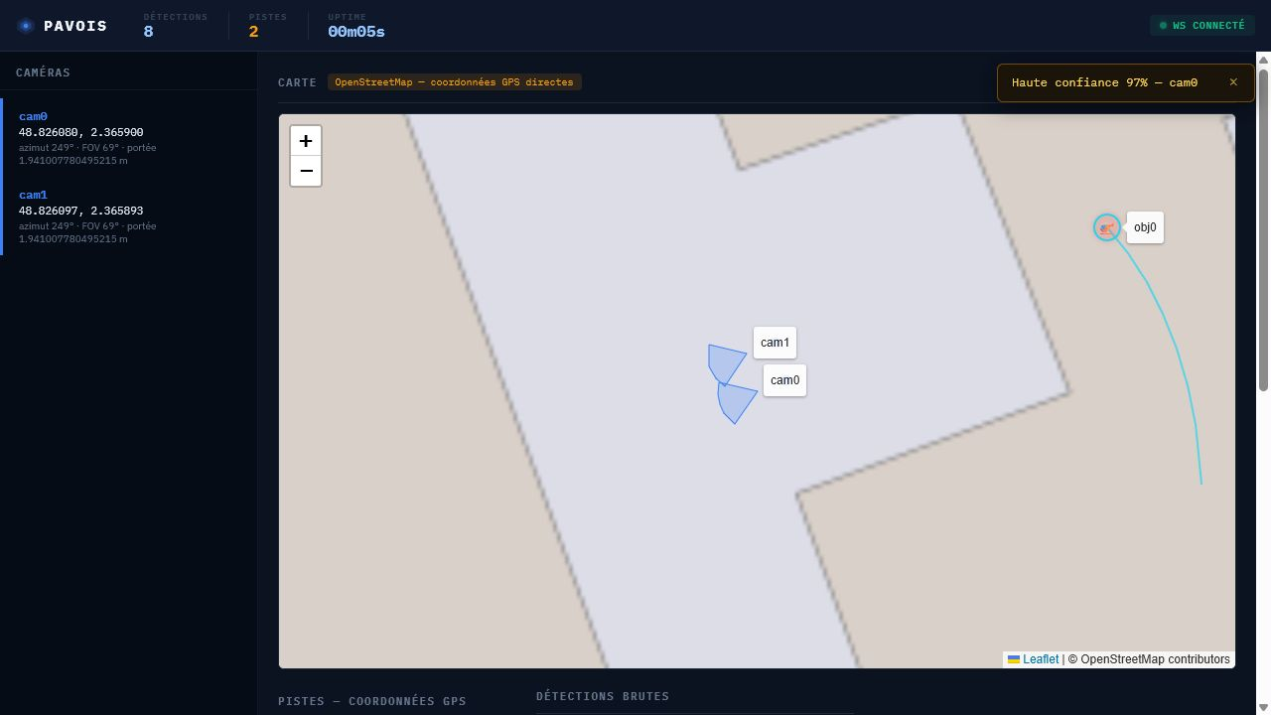
Figure 1 - Console Angular PAVOIS : carte Leaflet, caméras, pistes, KPI et état WebSocket connecté.

5. Architecture technique et normes
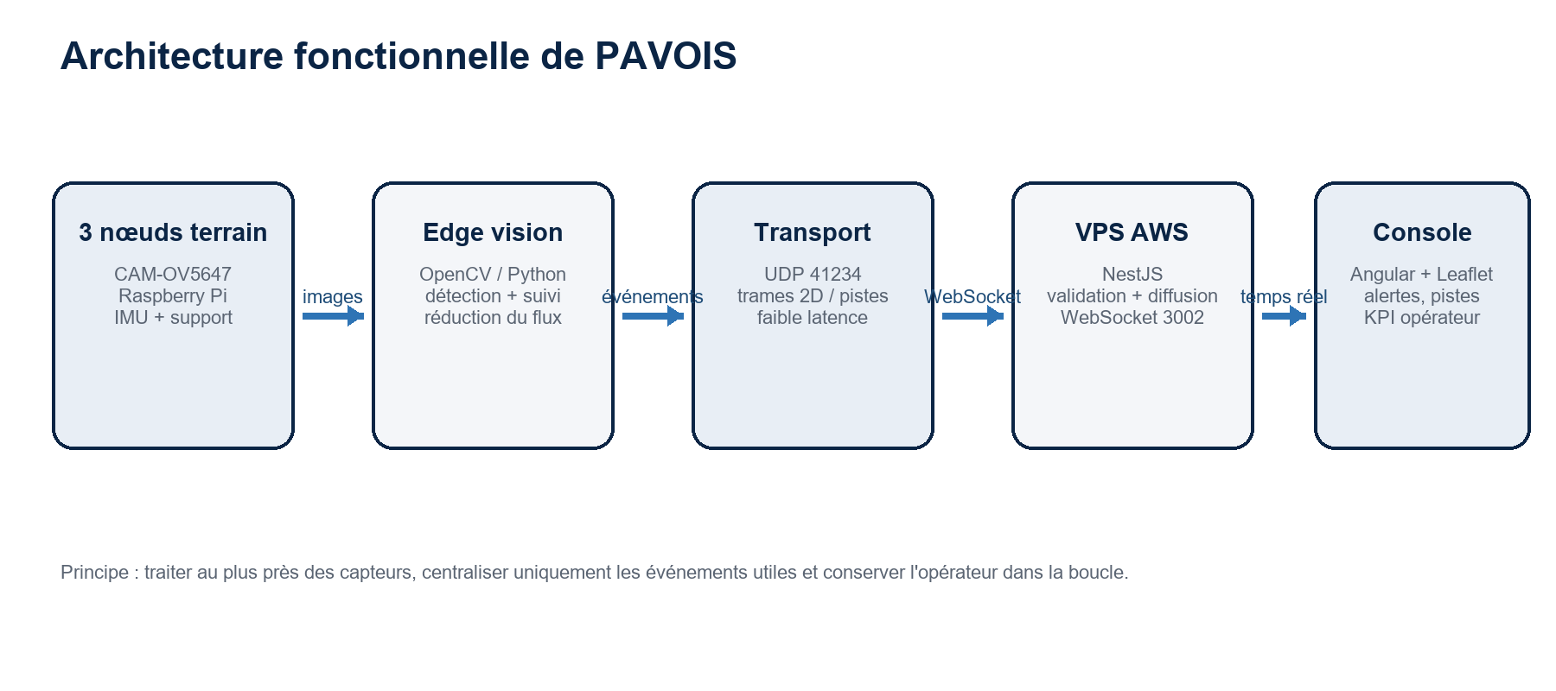
Figure 2 - Architecture fonctionnelle cible et chaîne temps réel.

5.1 Nœuds terrain
Le dispositif cible associe trois caméras INNO-MAKER CAM-OV5647, deux Raspberry Pi 4 et un Raspberry Pi 5. La caméra OV5647 dispose d'un capteur de 5 MP, d'un mode 1080p à 30 images/s, d'un mode 720p à 60 images/s, d'une focale de 2,8 mm et d'un champ horizontal annoncé de 72 degrés [11]. Les supports 3D présents dans le dépôt fixent le Pi, la caméra et l'IMU afin de réduire les variations mécaniques.
Le nœud de test photographié ci-dessous réunit un Raspberry Pi 5, une IMU BNO085 et une caméra OV5647 sur le support imprimé en 3D. Ces vues documentent l'assemblage matériel utilisé pour préparer les essais ; elles ne constituent pas encore une validation du dispositif complet à trois caméras.
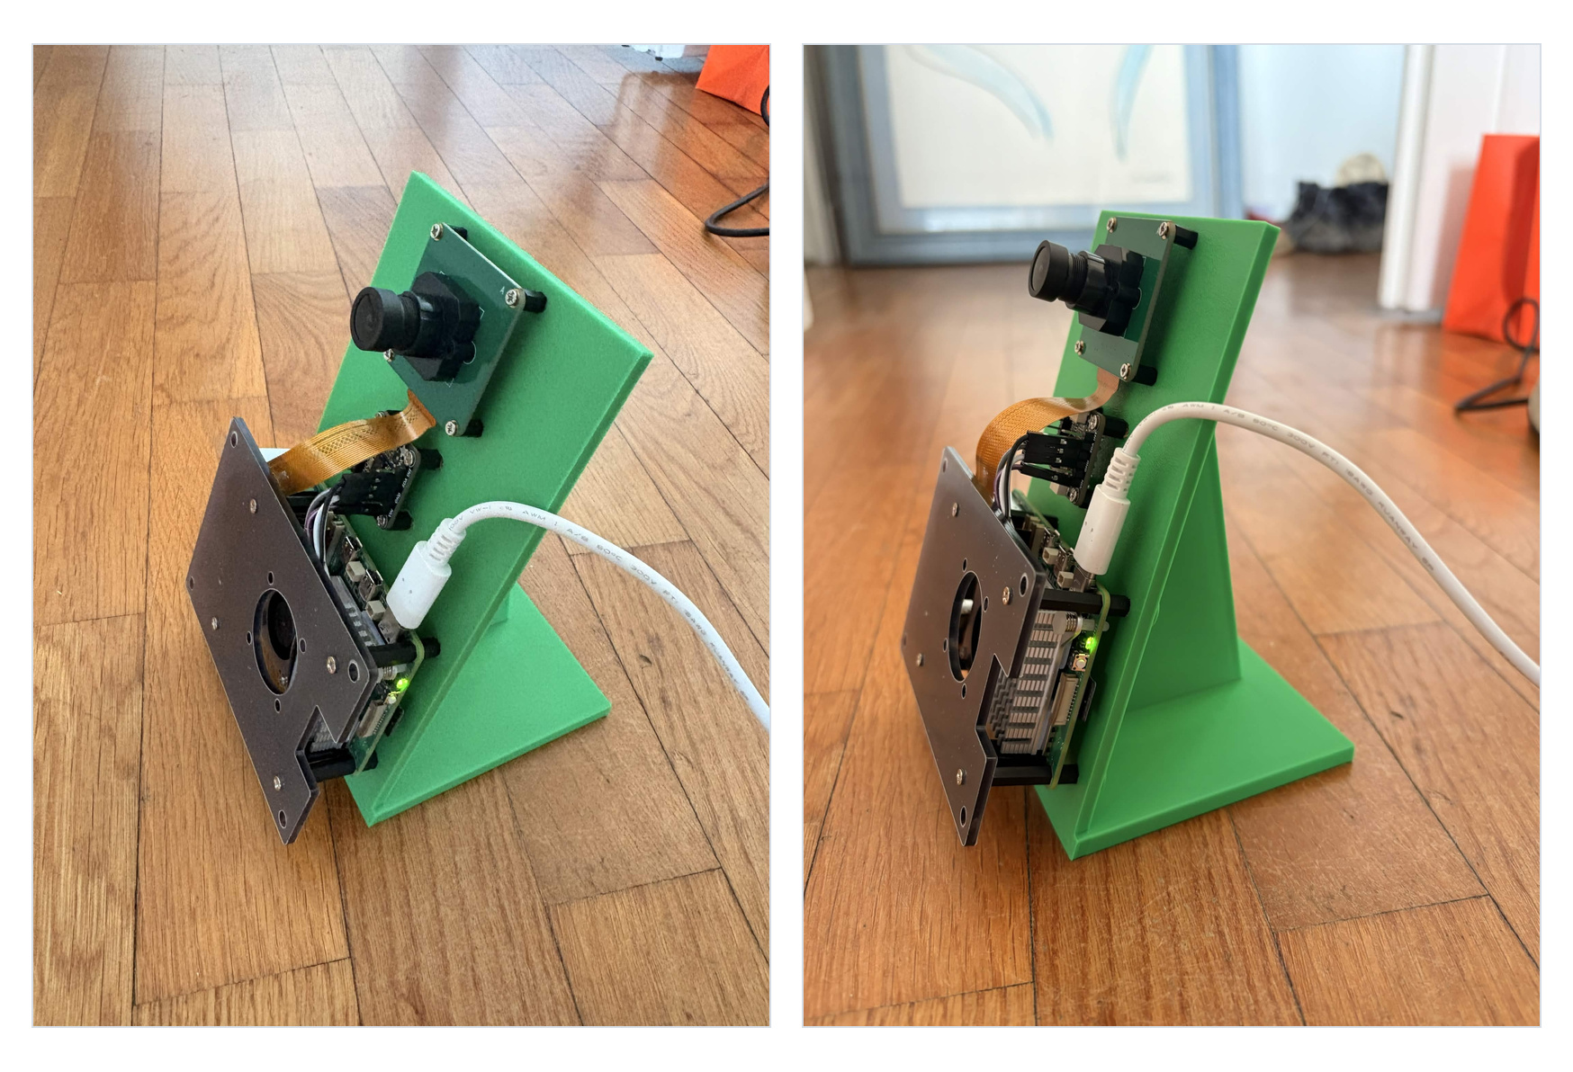
Figure 3 - Deux vues du nœud de test PAVOIS : Raspberry Pi 5, IMU BNO085 et caméra OV5647 sur support imprimé en 3D.

5.2 Traitement edge
Python et OpenCV portent le pipeline expérimental : modèle de fond, filtres morphologiques, extraction d'un centroïde sous-pixel et association temporelle. Le traitement local évite d'envoyer en permanence trois flux vidéo vers le cloud. Seules les détections 2D et les pistes utiles transitent, ce qui réduit la bande passante et améliore la confidentialité.

5.3 Backend et temps réel
Le backend NestJS écoute les datagrammes UDP sur le port 41234. Il distingue les détections brutes et les mises à jour de pistes, puis les diffuse par WebSocket sur le port 3002. La passerelle contrôle le token, l'origine, le nombre de connexions par IP, le débit entrant et la structure JSON. Le frontend Angular se reconnecte automatiquement en cas de coupure.

5.4 Déploiement
Deux conteneurs Docker sont orchestrés par Docker Compose : le serveur NestJS et l'application Angular servie par Nginx. Une GitHub Action se connecte au VPS AWS par SSH après une fusion dans main ou master, récupère la version, reconstruit les conteneurs et redémarre la pile. Cette automatisation est déjà présente, mais elle doit être précédée à terme par des étapes bloquantes de lint, build et tests.
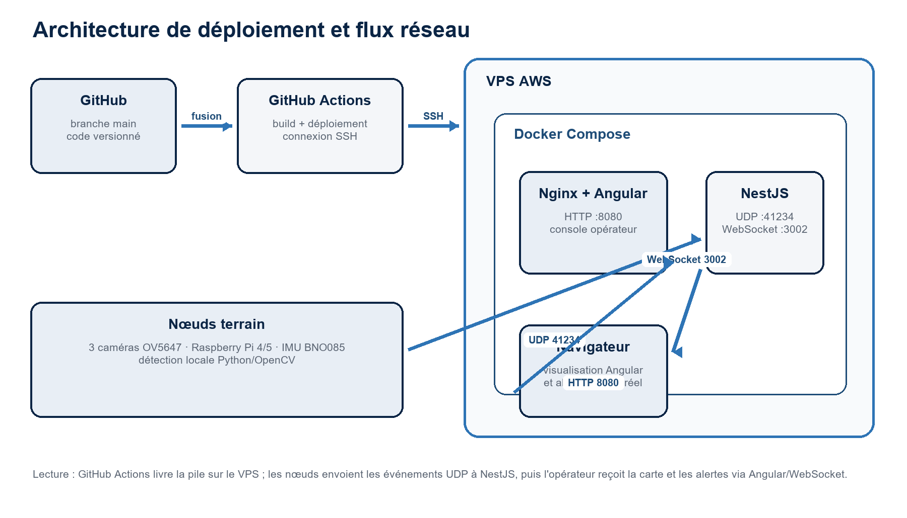
Figure 4 - Déploiement PAVOIS : GitHub Actions vers VPS AWS, Docker Compose, Nginx/Angular, NestJS et ports UDP/WebSocket.

5.5 Modèle de données cible
Entité | Champs essentiels | Règles cibles
Node | id, position WGS84, altitude, heading, pitch, roll, FOV, statut, version | Configuration versionnée et calibration datée
Observation | node_id, timestamp, centroïde/bbox, confiance, rayon monde, qualité | Immuable, validée et expiration courte
Track | id, positions 3D, vitesse, covariance, classification reçue, statut | Fusion d'observations et historique borné
Alert | track_id, zone, niveau, horodatage, acquittement, commentaire | Audit des changements et décision humaine
HealthMetric | node_id, CPU, FPS, réseau, dernière détection | Rétention distincte des éventuelles images

5.6 Alternatives et décisions
Décision | Alternative | Choix et justification
Backend | Django + Channels | NestJS : cohérence TypeScript, WebSocket natif et code déjà déployé. Django reste intéressant pour ORM/admin mais n'est plus l'architecture réelle.
Frontend | React + Zustand | Angular : implémentation officielle de l'équipe, structure modulaire et services injectables. Le prototype React devient historique.
3D | Grille voxel dense | Triangulation analytique cible : mémoire et précision plus adaptées aux longues distances ; le voxel reste un outil d'exploration.
Transport terrain | HTTP/MQTT | UDP : latence et simplicité. Contrepartie : ajouter signature, numéro de séquence et contrôle de source.
Calcul | Cloud vidéo centralisé | Edge : moins de bande passante, latence et exposition des images ; le VPS agrège et supervise.

5.7 Normes de programmation et qualité
- Python : PEP 8, annotations de types sur les modules réutilisables, docstrings et tests déterministes des algorithmes.
- TypeScript : compilation stricte, ESLint et Prettier ; modèles partagés pour les formats de détection et de piste.
- API/flux : validation systématique, versionnement des schémas, horodatage explicite et unités documentées.
- Git : un ticket Jira par changement, branche courte, pull request, revue croisée et fusion traçable.
- Sécurité : secrets hors du dépôt, variables d'environnement, allowlist d'origines, limitation de débit et journalisation sans token.
- Documentation : toute décision structurante est enregistrée sous forme d'ADR ou dans le ticket associé.
Cible de qualité Black/Ruff/pytest, mypy ou pyright, Conventional Commits, OpenAPI 3.1 [21], OWASP ASVS 5.0 [22], SBOM et logs corrélés constituent une trajectoire d'industrialisation. Ces contrôles ne sont pas tous automatisés dans le dépôt actuel et ne doivent pas être présentés comme déjà appliqués.

Les contrôles déjà présents sur le WebSocket rejoignent plusieurs recommandations OWASP : validation de l'origine, authentification, contrôle des messages, limitation de débit et journalisation [10]. Les principaux écarts sont l'absence de WSS explicitement configuré dans le dépôt, l'absence de limite de taille visible et l'authentification du canal UDP.

6. Vision, objectifs SMART et KPI

6.1 Vision
Vision D'ici 2027, faire de PAVOIS une brique optique passive, modulaire et interopérable permettant à une collectivité ou à un petit site sensible d'ajouter rapidement une surveillance aérienne de courte portée à son dispositif existant.

6.2 Objectifs SMART
Objectif | Mesure | Échéance | Responsable
Assembler trois nœuds stables caméra/Pi/IMU | 3 nœuds démarrent et diffusent un flux identifié | 31 août 2026 | Embarqué + vision
Calibrer le dispositif | Erreur de reprojection documentée ; poses et baseline enregistrées | 15 septembre 2026 | Vision
Valider la chaîne temps réel | Détection -> UDP -> NestJS -> Angular sans intervention manuelle | 30 septembre 2026 | Tous les leads
Réaliser une campagne terrain | Au moins 10 passages avion/drone, mesures et journal d'essai | Avant examen d'octobre | Chef de projet
Réduire la latence | p95 détection-affichage < 1 seconde sur le réseau de test | Octobre 2026 | Backend + frontend
Valider le besoin | 5 entretiens et 1 synthèse de décision | Décembre 2026 | Produit/veille
Préparer un pilote | 1 collectivité ou organisateur accepte un test encadré | Mars 2027 | Chef de projet + produit

6.3 KPI par partie prenante
Partie prenante | KPI | Cible de validation
Opérateur | Latence, faux positifs/heure, temps de compréhension | p95 < 1 s ; tendance < 6 faux positifs/h en ciel dégagé ; lecture < 10 s
Responsable sûreté | Couverture, continuité de piste, disponibilité | Zone documentée ; > 80 % des frames utiles associées ; > 95 % pendant essai
Équipe vision | FPS, erreur de centroïde, résidu 3D | >= 20 FPS/nœud ; métriques consignées ; seuil 3D calibré
Équipe plateforme | Connexions, erreurs de message, temps de reprise | Reconnexion < 5 s ; zéro message invalide accepté
Projet | Lead time Jira, tickets terminés, défauts bloquants | Cycle médian < 10 jours ; blocage escaladé sous 24 h
Acheteur | Coût d'installation, délai de déploiement, maintenance | Mesurer lors du pilote ; aucune promesse contractuelle avant données

Prudence Ces seuils sont des critères de validation, pas des performances déjà obtenues. Ils seront remplacés par les résultats de la campagne d'octobre.

7. Ressources, rôles, planning et chiffrage

7.1 Équipe projet
Profil | Responsabilités | Livrables
Chef de projet / vision | Pilotage, détection de pixels, arbitrage technique | Pipeline de détection, protocole de test, coordination
Produit / veille (Mélissa) | Veille, recherche utilisateur, documentation et suivi des KPI | Revue de veille, entretiens, synthèse produit
Backend / DevOps (Achraf) | NestJS, UDP/WebSocket, sécurité, AWS | Passerelle temps réel, déploiement et logs
Frontend (Tanel) | Angular, Leaflet, visualisation et alertes | Console opérateur et captures
Embarqué (Mohamed Amine) | Raspberry Pi, acquisition, caméra/IMU, intégration vision | Nœuds terrain et capture stable

7.2 Matrice RACI simplifiée
Légende : A = responsable final, R = réalise, C = consulté, I = informé. La répartition reste ajustable par le chef de projet selon les disponibilités.
Livrable | Chef/vision | Produit | Backend | Front | Embarqué
Problématique et besoins | A | R | C | C | C
Architecture et contrats de données | A | I | R | C | C
Détection et tracking | A/R | I | C | I | R
Nœuds et calibration | A | I | C | I | R
Interface opérateur | A | C | C | R | I
Déploiement et sécurité | A | I | R | C | C
Protocole de test | A/R | C | C | C | R

7.3 Planning
Période | Jalon | Livrable / décision
Mai-juillet 2026 | Fondations | Détecteur, tracker, interface, backend, VPS et supports
Août 2026 | Assemblage | Trois nœuds fixés, alimentés et identifiés
Septembre 2026 | Intégration | Calibration, synchronisation, pipeline de bout en bout
Octobre 2026 | Validation | Campagne avion/drone, métriques, démonstration finale
Novembre-décembre 2026 | Découverte marché | Entretiens, exigences révisées, sécurité et persistance
T1 2027 | Pilote | Test avec collectivité/événement et décision go/no-go

7.4 Budget prototype
Les dépenses engagées à ce stade sont modestes : environ 100 euros financés personnellement et 200 à 350 euros par l'école, soit 300 à 450 euros. Ce montant correspond à un prototype pédagogique et ne couvre ni le temps de développement, ni le durcissement, ni la maintenance.

7.5 Simulation d'une équipe start-up
Poste annuel | Hypothèse basse | Hypothèse haute
5 profils techniques/produit, coût employeur | 340 000 € | 420 000 €
Matériel, bancs d'essai et prototypes | 15 000 € | 30 000 €
AWS, supervision, sauvegardes et domaines | 6 000 € | 18 000 €
Outils, sécurité, juridique et assurance | 10 000 € | 25 000 €
Déplacements, pilotes et support terrain | 15 000 € | 30 000 €
Total annuel simulé | 386 000 € | 523 000 €

Le chiffrage représente une société en phase de validation, pas le budget scolaire. Il faudra ajouter une marge d'incertitude de 15 à 20 % tant que le coût de certification, le besoin de matériel durci et le niveau de support ne sont pas connus.

7.6 Modèle économique
Estimation très incertaine Les prix et taux ci-dessous sont des hypothèses de cadrage. Ils peuvent changer drastiquement après établissement de la nomenclature complète, mesure des coûts de support, essais terrain, exigences de conformité et entretiens clients. Ils ne constituent ni un tarif commercial ni une prévision acquise.

- Pilote payant : campagne d'installation et de tests limitée dans le temps, avec critères de succès écrits ; le pilote réduit le risque du client et finance l'adaptation au site.
- Vente ou location de nœuds : hypothèse initiale de 1 500 euros par nœud, à laquelle s'ajouteraient déploiement, calibration, formation et intégration. Ce prix devra être recalculé à partir d'une BOM réelle.
- Récurrence annuelle : licence de la console, mises à jour, maintenance, support, supervision et éventuellement hébergement.
- Grands comptes : offre sur devis pour hébergement dédié, cybersécurité renforcée, SLA, multi-sites, intégration VMS/C2 et capteurs tiers.
KPI économique | Formule / cible initiale à confirmer
Marge brute matérielle | (Prix du nœud - coût complet du nœud) / prix du nœud ; cible après BOM
ARR par site | Licence annuelle + maintenance + hébergement éventuel
Conversion pilote vers vente | Pilotes convertis / pilotes terminés ; hypothèse initiale de 30 %
CAC | Coûts commerciaux et démonstrations / nouveaux clients
Délai de déploiement | Jours entre commande et mise en service
Coût de support par nœud | Temps et interventions / parc actif

8. Gestion de projet et communication

8.1 Méthode Kanban
L'équipe adopte Kanban car les cinq membres interviennent sur des briques très différentes et ne disposent pas tous du même rythme. La méthode permet de visualiser les dépendances entre matériel, détection, backend et frontend sans imposer un sprint artificiel. Jira constitue la source de vérité pour le travail ; GitHub porte le code ; Discord porte la communication quotidienne. Les règles de flux et de limitation du travail en cours s'inspirent du Kanban Guide [23].
Élément Kanban | Règle retenue
Flux | Backlog -> Prêt -> En cours -> Revue -> Test terrain -> Terminé
Limite WIP | Une tâche principale en cours par personne et au maximum deux tickets en revue pour l'équipe
Priorisation | Risque technique et valeur utilisateur avant confort ou automatisation prématurée
Definition of Ready | Besoin, responsable, critère d'acceptation, dépendances et données de test identifiés
Definition of Done | Code relu, tests pertinents passés, documentation et métriques mises à jour, retour arrière prévu
Cadence | Deux points d'équipe par mois hors cours, complétés par les mises à jour asynchrones

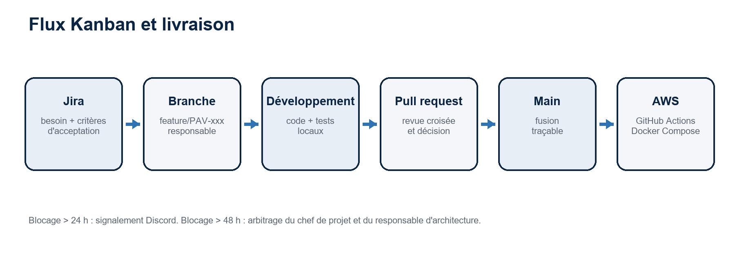
Figure 5 - Flux cible d'un ticket jusqu'au déploiement AWS.
Le tableau Jira réel ci-dessous matérialise les états À faire, En cours et Terminé ainsi que les tickets portant la détection, la triangulation, l'intégration cartographique et l'optimisation Raspberry Pi. La carte historique mentionnant React correspond au premier prototype de visualisation ; la solution maintenue et présentée dans ce rapport est désormais Angular.
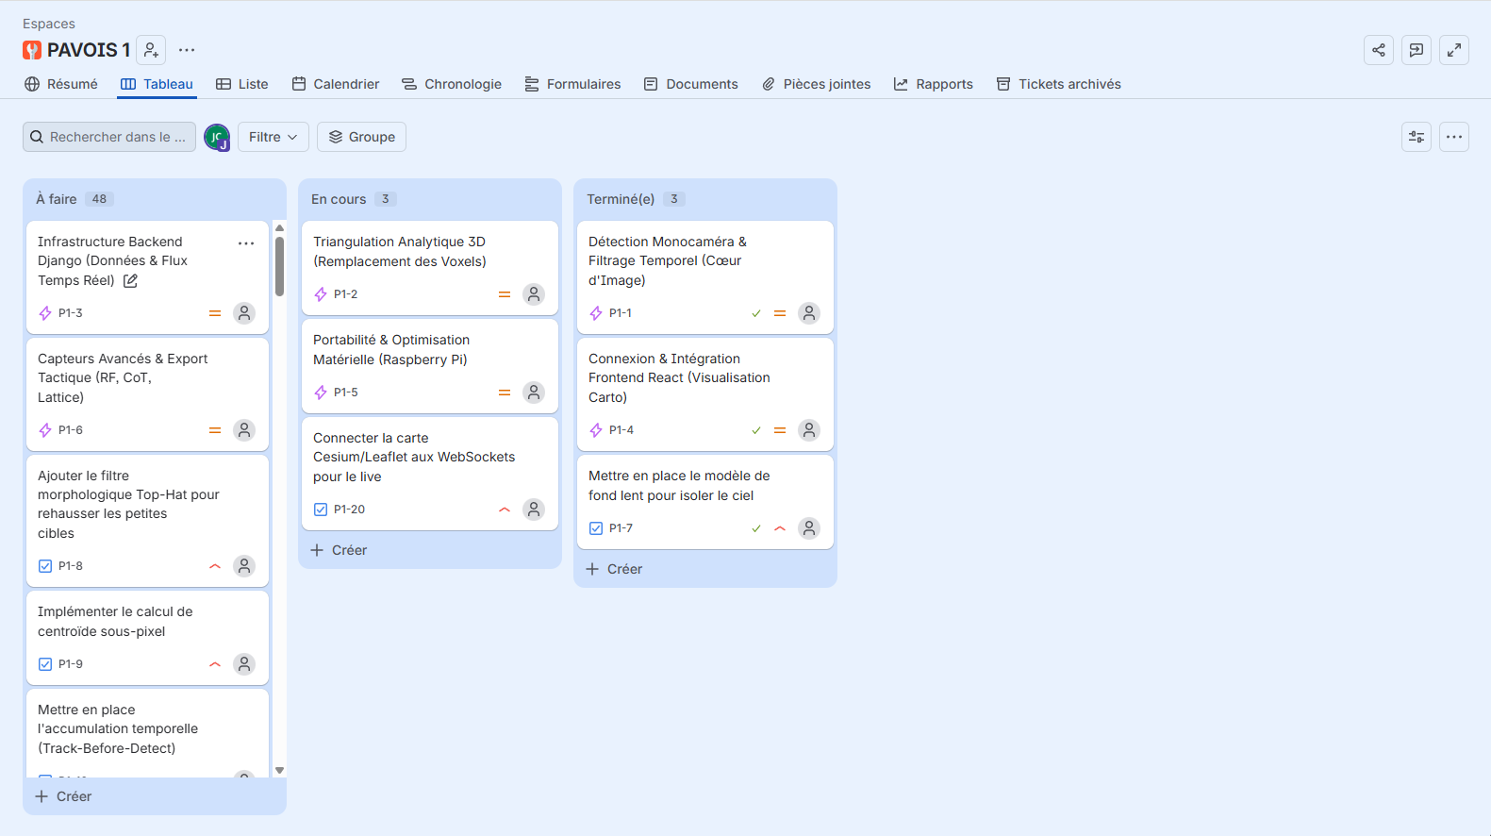
Figure 6 - Tableau Kanban Jira PAVOIS en cours d'utilisation : backlog, tâches en cours et éléments terminés.
GitHub centralise le code, les branches et les pull requests du projet. L'historique GitHub Actions ci-dessous montre le workflow Deploy VPS avec une exécution réussie et une exécution en échec. La conservation des deux états apporte une trace utile : un déploiement n'est considéré comme terminé qu'après contrôle du résultat et traitement de l'échec éventuel.
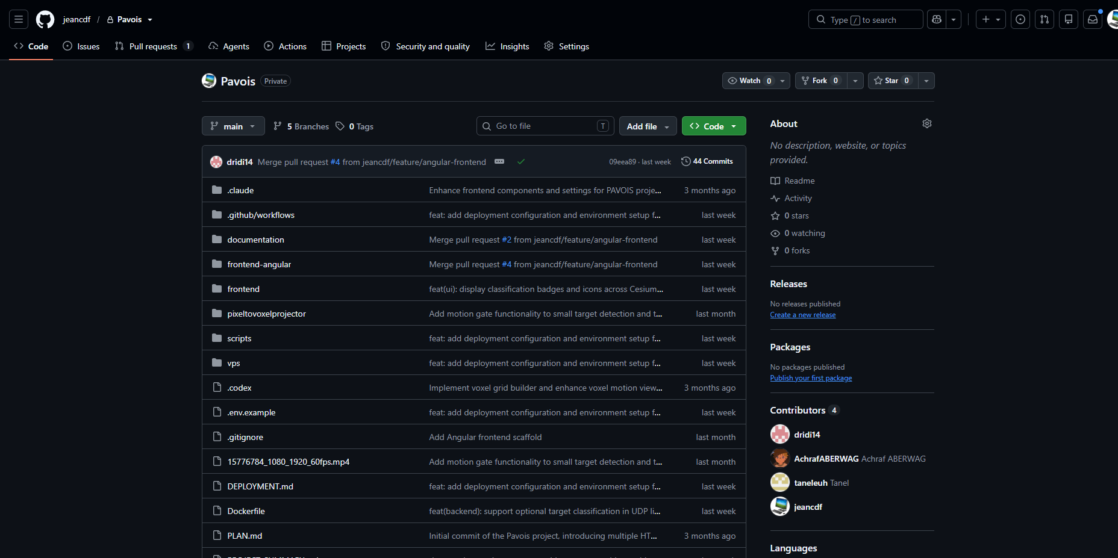
Figure 7 - Dépôt GitHub PAVOIS : branches, historique des contributions et pull requests.
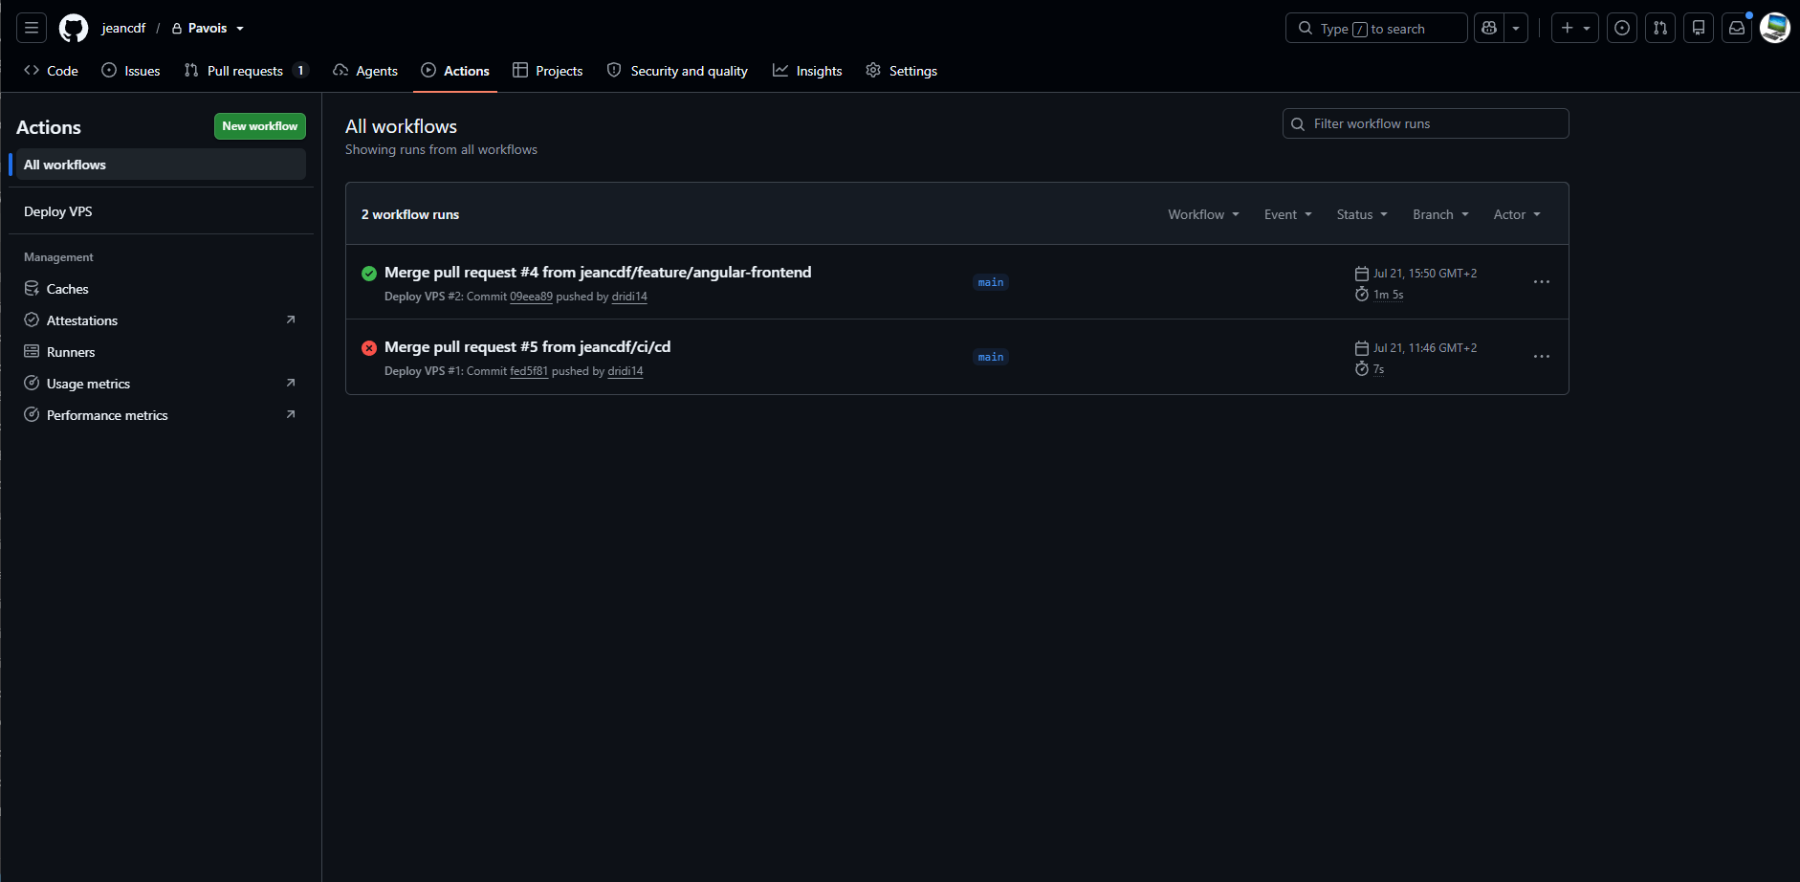
Figure 8 - Historique du workflow GitHub Actions Deploy VPS avec une exécution réussie et une exécution en échec.

8.2 Guide d'accueil d'un nouveau membre
- Lire le résumé d'architecture, les formats de messages et les règles de sécurité.
- Choisir un ticket Jira marqué Prêt, vérifier son responsable et ses critères d'acceptation.
- Créer une branche courte feature/PAV-xxx-description à partir de main.
- Développer avec les standards du langage et ajouter ou mettre à jour les tests pertinents.
- Ouvrir une pull request décrivant le besoin, la solution, les tests et les risques.
- Obtenir une revue d'un membre qui n'est pas l'auteur ; arbitrage par le lead du domaine en cas de désaccord.
- Fusionner seulement après validation. La fusion déclenche le déploiement AWS actuel.
- Vérifier le service, documenter l'écart éventuel et fermer le ticket après confirmation.

8.3 Rituels et reporting
Rituel | Fréquence | Participants | Sortie attendue
Point projet | 2 fois par mois hors cours | Toute l'équipe | Avancement, démonstration, priorités
Mise à jour asynchrone | Hebdomadaire sur Discord | Chaque responsable | Fait / prochain / blocage
Revue de backlog | Mensuelle | Chef de projet + leads | Tickets ordonnés et capacité réaliste
Revue technique | À chaque pull request | Auteur + relecteur | Qualité, sécurité et traçabilité
Rétrospective | Après un jalon | Toute l'équipe | Deux améliorations maximum à appliquer

8.4 Plan de communication
Public | Information | Canal | Fréquence | Responsable
Équipe | Backlog, décisions, blocages | Jira/GitHub + Discord | Continu | Chef de projet
Encadrants | Progression, risques, besoins | Compte rendu + démonstration | Selon jalons | Chef de projet
Client pilote futur | KPI, planning, incidents, changements | Comité + rapport | Pendant pilote | Produit + sûreté
DSI/RSSI futur | Architecture, accès, vulnérabilités | Dossier technique | À chaque jalon | Backend/DevOps
Opérateurs futurs | Procédure, alertes et limites | Formation + guide | Avant mise en service | Produit

8.5 Escalade et décision
Un blocage est signalé sur Discord et dans Jira dès qu'il menace le ticket. Après 24 heures, le responsable de domaine propose une décision ou un contournement. Après 48 heures, le chef de projet arbitre le périmètre, la priorité ou la date. Une décision affectant l'architecture, la sécurité ou les formats de données est consignée pour éviter qu'elle soit rediscutée sans nouvel élément.

9. Preuve de concept, déploiement et risques

9.1 Ce qui fonctionne aujourd'hui
- Détecteur de petites cibles et tracker temporel avec autotests synthétiques réussis.
- Capture et outillage Raspberry Pi/IMU en cours d'intégration physique.
- Passerelle NestJS recevant les formats UDP de détection et de piste.
- Diffusion WebSocket authentifiée vers l'interface.
- Frontend Angular : connexion, KPI, carte, cônes caméra, pistes, historique, filtres et alertes.
- Déploiement Docker Compose sur un VPS AWS et automatisation GitHub Actions.
- Supports mécaniques présents dans le dépôt pour caméra, Pi et IMU.

9.2 Ce qui reste à démontrer
- Acquisition simultanée et stable de trois caméras en extérieur.
- Synchronisation suffisamment précise pour associer les observations.
- Calibration intrinsèque/extrinsèque reproductible après installation.
- Triangulation analytique et rejet par résidu géométrique.
- Performances sur véritable avion et, si possible, véritable drone.
- Persistance des pistes et replay réel ; l'historique frontend est actuellement en mémoire.
- Classification : le frontend affiche une classe reçue, il ne la calcule pas.

9.3 Protocole de validation d'octobre
- Documenter les positions, baselines, orientations, résolutions, FPS et conditions météo.
- Calibrer chaque caméra puis mesurer l'erreur de reprojection.
- Enregistrer au moins dix passages exploitables d'avion ou de drone et conserver une vérité terrain approximative.
- Mesurer FPS, latence bout en bout, nombre de détections, continuité de piste, faux positifs et résidu de triangulation.
- Répéter avec différentes distances, orientations et conditions de ciel.
- Simuler une coupure réseau et une limitation de bande passante afin de mesurer perte, tampon, reprise et temps de reconnexion.
- Vérifier authentification, validation des messages, rejet des sources non autorisées et absence de secrets dans les journaux.
- Faire exécuter un scénario chronométré à un opérateur et recueillir compréhension, erreurs et satisfaction sans présenter ces observations comme une étude complète.
- Publier résultats positifs et négatifs, paramètres utilisés et limites observées.
Grille de collecte prévue pour la campagne d'octobre
Scénario | cible | distance estimée | FPS | latence p95 | détection | faux positifs | erreur 3D | observations

9.4 SLA cible
Cibles contractuelles futures Ces niveaux de service ne décrivent pas l'état actuel du prototype. Ils devront être validés, financés et adaptés au risque du site avant tout engagement client.

Dimension | Pilote non critique | Cible de production | Mesure
Disponibilité | 99 % pendant les plages de test | 99,5 % ou selon contrat | Sondes et temps d'indisponibilité défini
Latence | p95 inférieur ou égal à 2 s | p95 inférieur ou égal à 1 s pour alertes critiques | Horodatages nœud, ingestion et affichage
Perte de données | Moins de 1 % des observations | Moins de 0,1 % | Compteurs émis/reçus et reprise du tampon
RTO | 4 h | 1 h | Exercice de restauration
RPO | 24 h pour la configuration ; observations non critiques | 15 min pour configuration/alertes | Sauvegarde et journal transactionnel futurs
Support | Heures de projet | P1 : 15 min ; P2 : 1 h selon offre | Tickets et éventuelle astreinte

9.5 Risques opérationnels
Les notes P et I utilisent une échelle de 1 à 5. Le produit P x I sert à prioriser les actions ; il ne remplace pas l'analyse détaillée du scénario.
Risque | P | I | Prévention | Contingence
Calibration / orientation incorrecte | 4 | 5 | Support rigide, repères, reprojection et contrôle croisé | Élargir l'incertitude ou exclure le nœud incohérent
Faux positifs oiseaux/nuages | 4 | 4 | Tracking, triangulation, zones, seuils et confirmation humaine | Mode observation et ajustement des seuils
Faible lumière / météo | 4 | 4 | Limiter le MVP au jour et documenter les conditions | Suspendre la démo ou prévoir plus tard IR/thermique
Désynchronisation | 3 | 5 | Horodatage source, mesure de dérive et fenêtre contrôlée | Fenêtre adaptative ou rejet des observations
Perte réseau | 3 | 4 | Traitement edge, reconnexion, tampon local et health check | Mode local puis reprise et retransmission
Injection UDP | 3 | 5 | HMAC, allowlist, séquence et réseau privé | Isoler la source, révoquer l'identité et analyser les logs
VPS unique | 3 | 4 | Monitoring, sauvegarde, rollback et test de restauration | Redéployer puis envisager la redondance
Atteinte à la vie privée | 2 | 5 | Orientation ciel, masquage, minimisation et habilitations | Suspendre l'enregistrement, purger et notifier selon le contexte
Validation utilisateur absente | 4 | 3 | Cinq entretiens et critères de pilote écrits | Revoir le besoin avant industrialisation
Dérive du périmètre | 4 | 3 | Priorité au cœur optique ; RF, CoT et IA après preuve | Arbitrage du chef de projet et report au backlog
Dépendance fournisseur | 3 | 3 | Interfaces ouvertes et composants substituables | Second sourcing et adaptateurs

10. Conclusion
PAVOIS répond à un espace de besoin crédible : apporter à des collectivités, événements et petits sites sensibles une couche optique passive plus légère qu'un système Counter-UAS complet. Le projet dispose déjà de briques concrètes - vision, temps réel, interface et déploiement - ainsi que d'une équipe couvrant les principales compétences.
La valeur du projet dépend néanmoins d'une preuve encore à produire : trois caméras doivent observer la même cible, les observations doivent être associées, puis transformées en une piste 3D suffisamment stable pour aider un opérateur. La campagne d'octobre est donc le jalon de décision central. Avant cette preuve, les performances, la portée et le coût industriel doivent rester présentés comme des objectifs.
La stratégie recommandée est de concentrer le MVP sur la journée, un environnement extérieur dégagé et un événement ou petit site. Les entretiens, la sécurité réseau, la conformité vidéo et la persistance seront traités en parallèle. Si la validation technique et utilisateur est positive, PAVOIS pourra ensuite devenir une brique interopérable dans une architecture multi-capteurs plus large.

Annexe A - Guide d'entretien utilisateur
Cible : responsables sûreté de collectivités, organisateurs d'événements, opérateurs de supervision et intégrateurs. Durée recommandée : 30 minutes. Ne pas présenter immédiatement la solution ; commencer par le travail actuel.
- Dans quelles situations surveillez-vous l'espace aérien d'un site ou d'un événement ?
- Quels incidents ou quasi-incidents avez-vous déjà rencontrés ?
- Quels moyens utilisez-vous aujourd'hui et que vous manque-t-il ?
- Quel délai d'alerte est réellement utile ?
- Combien de fausses alertes sont acceptables avant que l'outil ne soit ignoré ?
- Quelles informations doivent apparaître en premier à l'écran ?
- Qui décide de la réaction et quelles preuves doivent être conservées ?
- Quelles contraintes d'installation, de réseau, de confidentialité et de maintenance existent ?
- Qui valide l'achat et sur quel budget ?
- Accepteriez-vous un pilote temporaire ? À quelles conditions ?

Annexe B - Matrice de résultats terrain
Test | Cible | Conditions | Distance | Détection | Latence | Erreur 3D | Notes
T01
T02
T03
T04
T05
T06
T07
T08
T09
T10

Annexe C - Sources
[1] Commission européenne - Drone Strategy 2.0 - consulté le 31 juillet 2026
[2] EASA - Remote identification across Europe - consulté le 31 juillet 2026
[3] MarketsandMarkets - Anti-Drone Market, 2025-2030 - consulté le 31 juillet 2026
[4] Fortune Business Insights - Drone Detection Market, 2026-2034 - consulté le 31 juillet 2026
[5] Dedrone - Counter-drone technology - consulté le 31 juillet 2026
[6] DroneShield - Counter-UAS software and analytics - consulté le 31 juillet 2026
[7] Echodyne - Counter-UAS radar - consulté le 31 juillet 2026
[8] Sentrycs - Counter-drone technology - consulté le 31 juillet 2026
[9] CNIL - La vidéoprotection - consulté le 31 juillet 2026
[10] OWASP - WebSocket Security Cheat Sheet - consulté le 31 juillet 2026
[11] INNO-MAKER - CAM-OV5647 User Manual - consulté le 31 juillet 2026
[12] Commission européenne - Action Plan on Drone and Counter Drone Security, 2026 - consulté le 31 juillet 2026
[13] SGDSN - Posture Vigipirate été-automne 2026 - consulté le 31 juillet 2026
[14] JRC - Drones, counter-drones and autonomous systems - consulté le 31 juillet 2026
[15] U.S. DHS - Counter-UAS Technology Guide - consulté le 31 juillet 2026
[16] Thales - EagleSHIELD Counter-UAS - consulté le 31 juillet 2026
[17] CERBAIR - Expertise de lutte anti-drone - consulté le 31 juillet 2026
[18] Robin Radar - IRIS Drone Radar - consulté le 31 juillet 2026
[19] Cesium - CesiumJS, visualisation géospatiale 3D - consulté le 31 juillet 2026
[20] Adafruit - BNO085 9-DOF Orientation IMU - consulté le 31 juillet 2026
[21] OpenAPI Initiative - OpenAPI Specification - consulté le 31 juillet 2026
[22] OWASP - Application Security Verification Standard 5.0 - consulté le 31 juillet 2026
[23] Kanban Guides - The Kanban Guide, mai 2025 - consulté le 31 juillet 2026
[24] ANFR - Cadre juridique des brouilleurs - consulté le 31 juillet 2026
[25] Légifrance - Décret relatif au brouillage des aéronefs sans personne à bord - consulté le 31 juillet 2026

